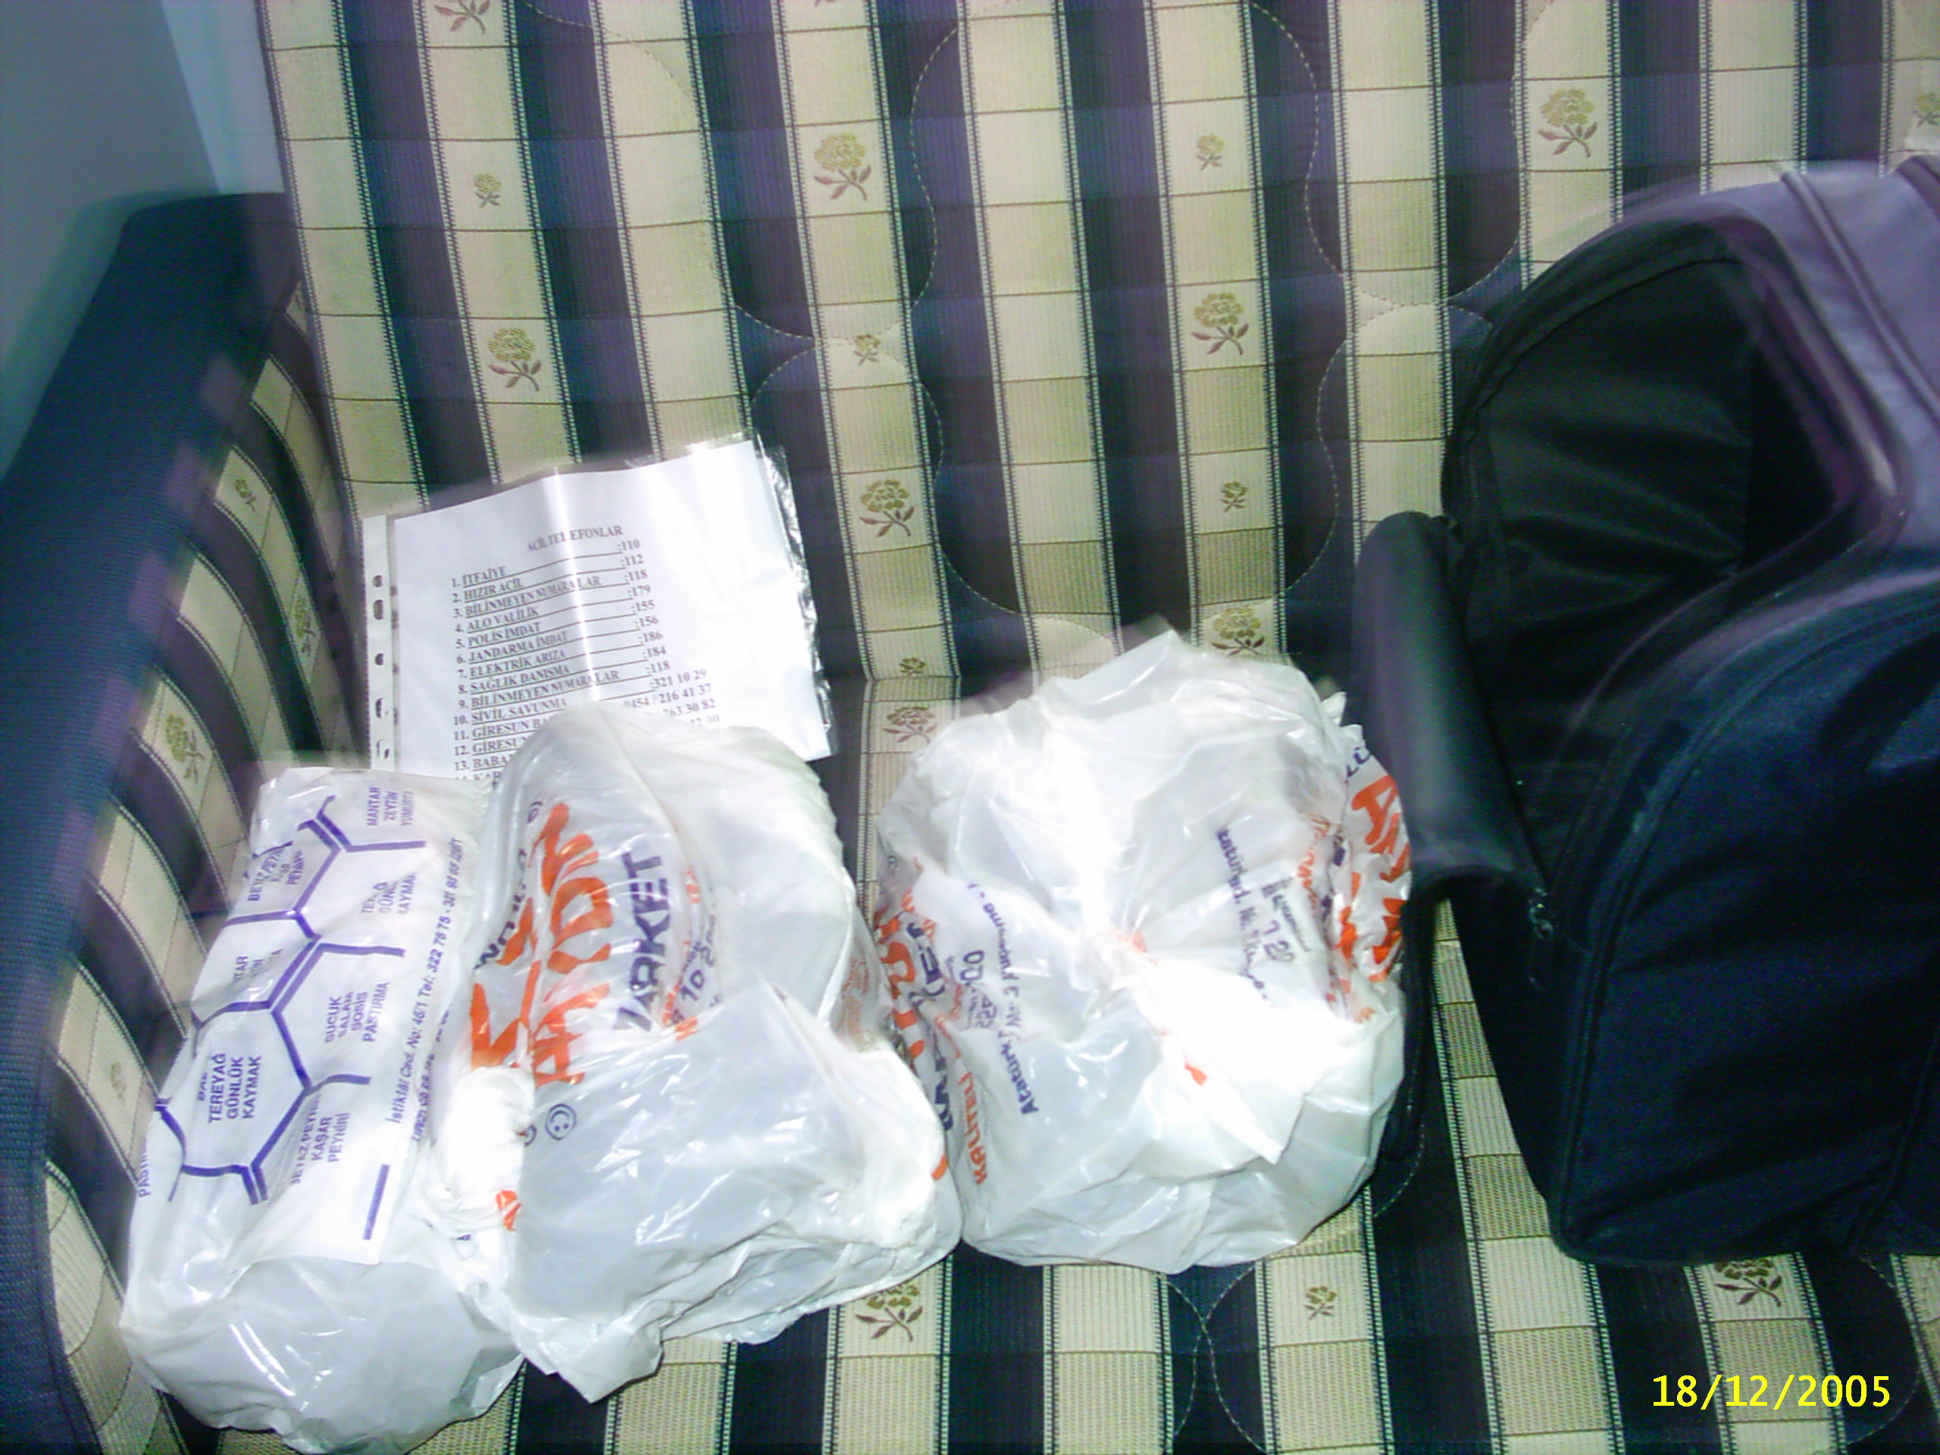
ÇANTANIN YAN GÖZLERİNDEN BİRİNE ESNEK
SPOR AYAKKABI LAR, LÜZÜMLU TELEOFONLARI GÖSTERİR REHBER (YAKINLARIM / TV LAR İLE ARAMA KURTARMA EKİPLERİNİN TEL NOLARI KAYITLI)

